**Requerimento Nº 1792/2022**

**Súmula**: - Solicita informações do Executivo estudos junto a **Secretaria Municipal de Cultura e Juventude**, Arte da grafitagem embaixo do Viaduto Ameríndia **(onde será construída a passagem de pedestres)** Cardoso - Itapevi – SP.

**REQUEIRO** à Mesa, após ouvido o Douto Plenário na forma regimental vigente, seja oficiado ao Excelentíssimo Senhor Igor Soares, Prefeito Municipal, estudos junto a **Secretaria Municipal de Cultura e Juventude**, Arte da grafitagem embaixo do Viaduto Ameríndia **(onde será construída a passagem de pedestres)** Cardoso - Itapevi – SP.

**Justificativa**

Senhor Presidente: -

Senhores Vereadores: -

Trata-se de uma solicitação dos munícipes por meio deste Vereador, pois, grafite é uma arte popular, tem como objetivo deixar algum tipo de reflexão, é uma manifestação artística. A grafite no local em questão, deixará o referido local de cara nova, passando a se comunicar com a população.

Sala das Sessões Bemvindo Moreira Nery,22 de agosto de 2022.

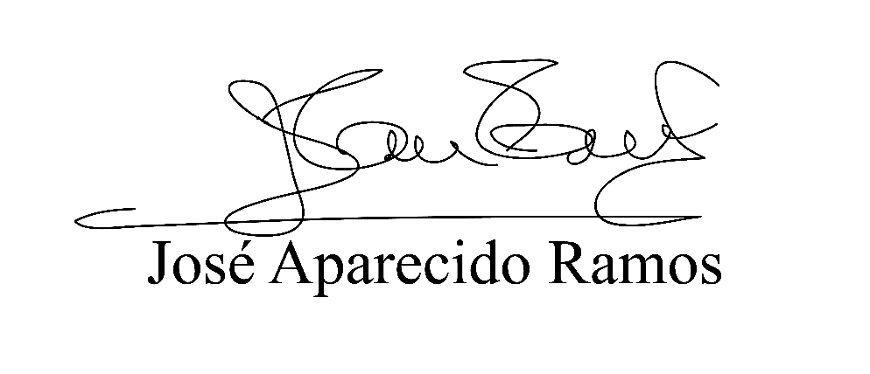

**(Zeca da Piscina – PTB)**

**Vereador**